 编译原理
作业名称 | Oberon-0逆向工程工具Rose  实验二：自动生成词法分析程序 |  | 任课老师 | 万老师
院系 | 软件学院 |  | 方向 | 通信软件 | 姓名 | 李明宽
学号 | 11331173 |  | 完成日期 | 2013年11月24日
QQ | 736459905 |  | E-mail | limkuan@mail2.sysu.edu.cn

实验二：自动生成词法分析程序
一、 实验目的 2
二、 实验过程 2
1. 总结Oberon-0语言的词汇表 2
2. 抽取Oberon-0语言的词法规则 3
3. 下载词法分析程序自动生成工具JFlex 3
4. 生成Oberon-0语言的词法分析程序 4
5. 讨论不同词法分析程序生成工具的差异 4
三、 实验成果展示 5
1. 目录结构与文件说明 5
2. 样例程序运行截图： 6
四、 实验心得 8

实验目的
本实验通过对词法分析程序自动生成工具JFlex的使用，并利用该工具自动生成Oberon-0语言的词法分析程序。完成Oberon-0源程序的词法分析。

实验过程

总结Oberon-0语言的词汇表
根据 Oberon-0 语言的 BNF 定义和语言描述,抽取 Oberon-0 语言的词汇表如下：
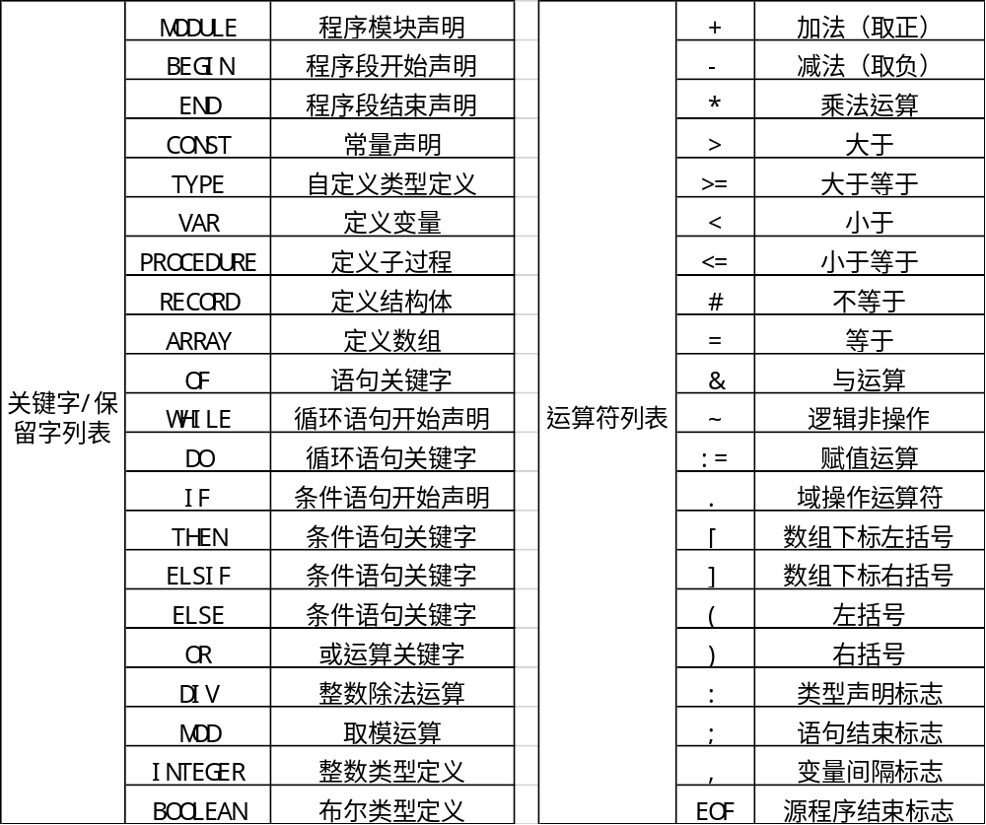
注：我觉得在词法分析过程中个，关键字和保留字的地位是相同的，都是匹配到相应的词之后返回一个代表这个关键字的Token，因此不必要对其进行区分，因此把关键字和保留字合并成为一个表。但对于语法分析过程中，关键字一般来说是有实际含义的，而保留字是使得程序结构完成消除二义性，因此在语法分析的时候处理起来会不一样。

抽取Oberon-0语言的词法规则
在Oberon-0程序中，用到的词汇正则定义如下：
BLANK -> " " | \r | \n | \r\n | \t | \f | \b
COMMENT -> \(\*([^\*]|(\*)+[^\*\)])*(\*)*\*\)
IDENTIFIER -> [a-zA-Z][0-9a-zA-Z]*{0,23}
DECNUMBER -> [1-9][0-9]*{0,11}
OCTNUMBER -> 0[0-7]*{0,11}
其余的关键字/保留字是可以直接通过字符串定义的，不需要使用正则表达式定义。

与常见的高级语言如C/C++、JAVA以及Pascal相比较，它们相同点如下：
- 对于标识符，都不允许以数字开头的字符串作为标识符。
- 对于数的表示，二者都是以0开头表示八进制数。

它们的不同点如下（由于对PASCAL不是很了解，因此不做比较）：
- 对于标识符，C/C++的标识符允许以”_”开头，标识符中间也允许出现”_”字符，而Oberon-0语言中不支持”_”字符。标识符的长度也不一样，C/C++中标识符的长度是不做限制的，而Oberon-0语言中最多只能由24个字符。
- 注释也不一样，C/C++中使用的是/*…*/类型的注释，而Oberon-0语言中使用的是(*…*)括号风格的。
- 对于整形数据的长度，C/C++是通过二进制的表示的数的长度界定的，例如int型变量是4个字节共32位，因此能表示的范围是-2^32~2^32-1，不受这个数值常量是十进制还是八进制的限制，而Oberon-0语言所能表示的最大整型数据长度是跟这个数是十进制还是八进制有关。

下载词法分析程序自动生成工具JFlex
在这里下载安装JFlex并且配置好JFlex的环境变量，为接下来的实验步骤做准备。由于以前曾经有用过词法分析程序生成工具JFlex，因此这一步不用很麻烦。

生成Oberon-0语言的词法分析程序
在这一步骤中使用JFlex编写Oberon-0语言的词法分析程序，词法分析生成程序见src文件夹中的<lexical.flex>.
由于实验软装置中未提供主程序main()函数，因此我自己编写了一个MAIN函数，作用是对于输入的Oberon-0源程序，分析出每一个词法单元然后在每个词法单元前后加上<>输出。

讨论不同词法分析程序生成工具的差异
- 由于使用的是JFlex，因此对JFlex学习的比较多，下面是JFlex的一些特性：
  - JFlex生成工具的基本框架是：
用户代码
%%
选项与声明
%%
词法规则
  - %class中定义了生成的Java文件的类名以及文件名
  - %eofval中定义了当识别到EOF的时候执行的操作
  - %yylexthrow中定义了当前词法分析程序中要抛出的异常
  - %cup的声明是为java_cup提供接口，因此生成了next_token()函数。
  - %line以及%column是声明了可以使用yyline以及yycolumn获得当前的位置。
  - %{……用户代码……%}中填写的是用户代码，一般在这里实现main函数
  - <YYINITIAL>中定义了对于匹配每一个正则表达式后要执行的操作。

- 其余的两个词法分析程序都差不多，只是GNU Flex使用的是C语言，而JFlex以及JLex都是针对Java语言设计的，因此在生成代码之后的处理过程中会有很大的不一样。

实验成果展示

目录结构与文件说明
├── bin…………………………………………………………编译输出文件夹
│ ├── exceptions……………………………………………输出的所有exceptions字节码
│ │ ├── IllegalIdentifierLengthException.class
│ │ ├── IllegalIntegerException.class
│ │ ……
│ │ ├── SyntacticException.class
│ │ └── TypeMismatchedException.class
│ ├── OberonScanner.class…………………………………输出的词法分析程序字节码
│ └── sym.class………………………………………………词汇表的字节码
├── doc……………………………………………………………生成的JavaDoc
│ ├── allclasses-frame.html
│ ……
│ └── sym.html
├── jflex…………………………………………………………使用的工具
│ ├── java-cup-11a.jar………………………………………Java_CUP的工具
│ └── JFlex.jar………………………………………………JFlex工具
├── src……………………………………………………………程序源代码
│ ├── exceptions………………………………………………所有的exceptions
│ │ ├── IllegalIdentifierLengthException.java
│ │ ├── IllegalIntegerException.java
│ │ ……
│ │ ├── SyntacticException.java
│ │ └── TypeMismatchedException.java
│ ├── oberon.flex……………………………………………词法分析程序生成代码
│ ├── OberonScanner.java……………………………………生成的词法分析程序
│ ├── sym.java………………………………………………词汇表
│ └── testcases………………………………………………测试样例
│ ├── Sample.obr………………………………………自己编写的正确的测试样例
│ ├── Test.001……………………………Test.001-Test.009是软装置中提供的样例
│ ├── Test.002
│ ├── Test.003
│ ├── Test.004
│ ├── Test.005
│ ├── Test.006
│ ├── Test.007
│ ├── Test.008
│ ├── Test.009……………………………Test.001-Test.009是词法错误的变异程序
├── test.bat…………………………………………运行有词法错误的编译程序脚本
├── build.bat…………………………………………构建脚本
├── lexgen.doc…………………………………………实验报告文档DOC格式
├── lexgen.pdf…………………………………………实验报告文档PDF格式
├── readme.txt…………………………………………说明文件
├── run.bat……………………………………………运行正确的Oberon程序脚本
├── doc.bat………………………………………………生成JavaDOC脚本
├── gen.bat………………………………………………根据Jflex生成词法分析程序脚本
└── 词汇表.xlsx…………………………………………Oberon语言所定义的词汇表

样例程序运行截图：
- 运行正确的Oberon-0测试样例（部分截图）：
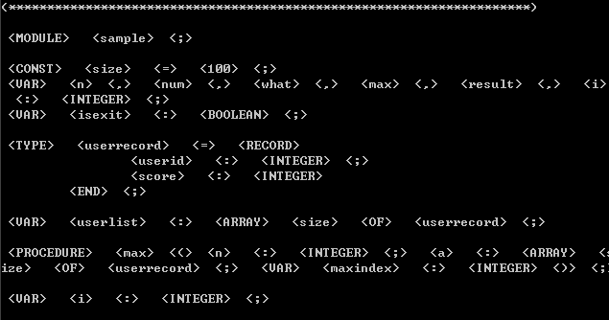

- 运行有词法错误的变异程序Test.001：
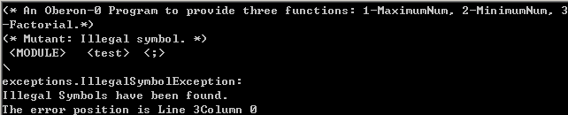

- 运行有词法错误的变异程序Test.002：
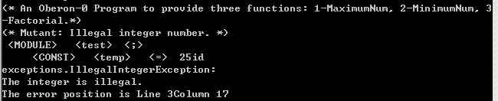

- 运行有词法错误的变异程序Test.003：
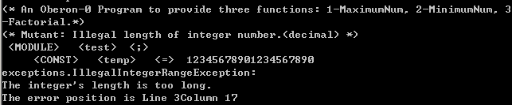
- 运行有词法错误的变异程序Test.004：
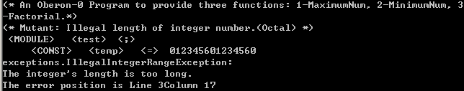

- 运行有词法错误的变异程序Test.005：
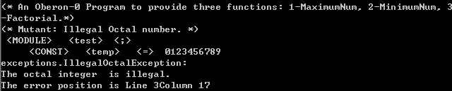

- 运行有词法错误的变异程序Test.006：
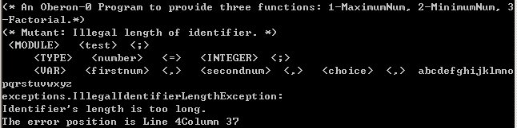

- 运行有词法错误的变异程序Test.007：
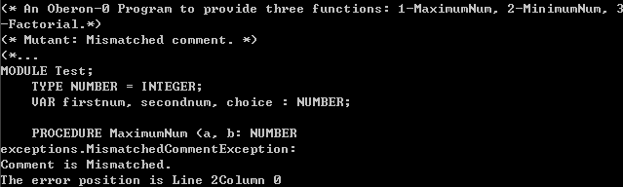
- 运行有词法错误的变异程序Test.008：
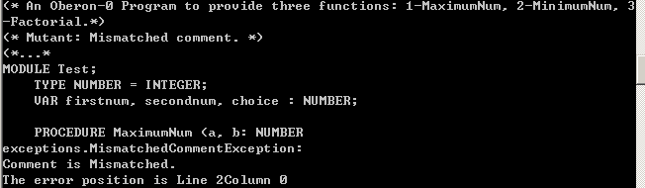
- 运行有词法错误的变异程序Test.009：
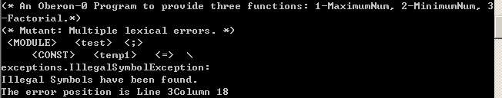

实验心得
经过这次实验，再次详细了解了JFlex这样一个词法分析程序生成工具的使用方法，完成了对Oberon-0语言的词法分析，能够使用next_token()函数获得下一个Token词法单元，为接下来进行语法分析奠定了基础。
同时，完成了这个实验，对编译原理中的词法分析又有更进一步的理解，以及更加熟悉了正则表达式的用法。例如在编写JFlex过程中，刚开始一直都纠结怎么样匹配注释，或者判断一个注释不匹配，经过仔细的思考后，才想到了解决办法，把对应的正则表达式写出来之后发现，其实如果能真正理解正则表达式每一个符号的意思并且对它的结构分辨清楚，其实一个在复杂的正则表达式也是可以理解的。
接下来才是这次实验的重头戏，使用JavaCUP工具生成语法分析程序，要抓紧时间好好加油了！

Thanks\(^o^)/~

